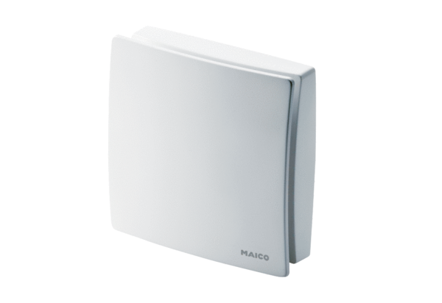Pokrov ABD ECA 150 ipro 1Asortiman: A
Broj artikla: E059.1502.9001Proizvođač: MAICO

